**Satzung der Stadt Bützow über die**

**Aufhebung des Bebauungsplans Nr. 10 für das   
Gebiet „Schlossplatz“ der Stadt Bützow**

**und die Aufhebung der 1., 2. Und 3. Änderung des B-Plans Nr. 10**

**Begründung**



Stadt Bützow

Fachbereich Bauen & Stadtentwicklung

Entwurfsfassung, Stand 17.08.2023

Inhaltsverzeichnis

1. Allgemeines 3

1.1. Lage des Plangebietes und ursprüngliche Planung 3

1.2. Überblick über die rechtskräftigen Änderungen der Ursprungsplanung 6

1.2.1 Erste Änderung des Bebauungsplanes Nr. 10 für das Gebiet „Schlossplatz“ der Stadt Bützow 6

1.2.2 Zweite Änderung des Bebauungsplanes Nr. 10 für das Gebiet „Schlossplatz“ der Stadt Bützow – 7. Teilgebiet – 7

1.2.3 Dritte vereinfachte Änderung des Bebauungsplanes Nr. 10 für das Gebiet „Schlossplatz“ der Stadt Bützow 8

1.3. Anlass, Ziel und Erfordernis der Planung 9

2. Verfahrensablauf und Planungsgrundlagen 11

2.1 Verfahrensablauf 11

2.2 Rechtsgrundlagen 11

2.3 Planerische Rahmenbedingungen 12

3. Bestandsanalyse 12

3.1 Aktuelle Nutzungen und Eigentümerstruktur 12

3.2 Maß der baulichen Nutzung 13

3.3 Denkmalschutz 14

4. Bauplanungsrechtliche Wirkungen der Aufhebungssatzung 14

5. Umweltbericht 15

5.1 Einleitung / Grundsatz 15

5.2 Inhalt und Ziel des Bebauungsplanes 15

5.3 Übergeordnete Ziele des Umweltschutzes 15

5.4 Beschreibung und Bewertung der Umweltauswirkungen 16

5.4.1 Schutzgut Mensch 16

5.4.2 Schutzgut Tiere und Pflanzen 16

5.4.3 Schutzgut Luft und Klima 17

5.4.4 Schutzgut Landschaft (Stadtbild) 17

5.4.5 Schutzgut Boden 17

5.4.6 Schutzgut Wasser 17

5.4.7 Schutzgut Kultur und sonstige Sachgüter 18

5.4.8 Wechselwirkungen 18

5.5 Prognose über die Entwicklung des Umweltzustandes 18

5.5.1 Prognose über die Entwicklung des Umweltzustandes bei Nichtrealisierung der Aufhebung 18

5.5.2 Prognose über die Entwicklung des Umweltzustandes bei Realisierung der Aufhebung 18

5.6 Geplante Maßnahmen zur Kompensation nachteiliger Auswirkungen 18

5.7 Darstellung der in Betracht kommenden anderweitigen Planungsmöglichkeiten 19

# **1. Allgemeines**

## **1.1. Lage des Plangebietes und ursprüngliche Planung**

Das Plangebiet liegt westlich der Altstadt von Bützow und südöstlich der Straße „Vor dem Rühner Tor“ sowie nördlich des Warnow-Armes. Es umfasst in der Flur 9 der Gemarkung Bützow ca. 3,8 ha.

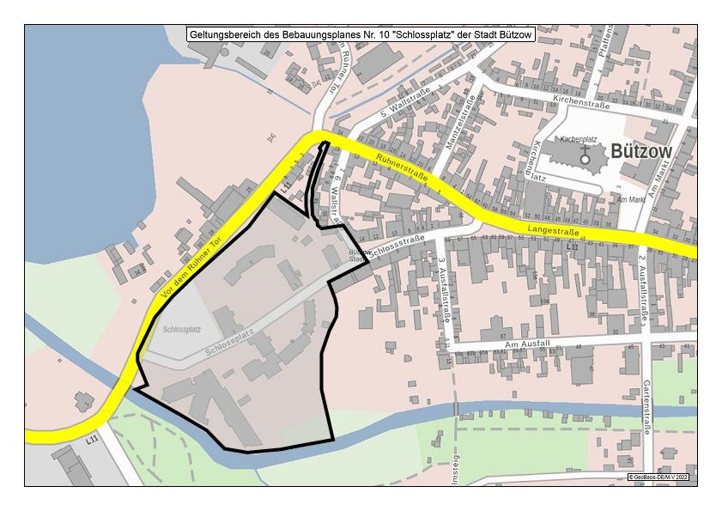

Der Aufstellungsbeschluss für den Bebauungsplan Nr. 10 für das Gebiet „Schlossplatz“ der Stadt Bützow erfolgte am 20.02.1995. Die Satzung wurde am 25.03.1996 durch die Stadtverordnetenversammlung der Stadt Bützow beschlossen und hat am 06.02.1997 Rechtskraft erlangt. Das Gebiet wird städtebaulich geprägt durch die historische Burg- bzw. Schlossanlage, deren Ursprünge bis ins 13. Jahrhundert zurück reichen. Die ursprüngliche Burg wurde 1556 zu einem Renaissanceschloss umgebaut. Das heutige Erscheinungsbild des Schlosses wurde durch einen weiteren Umbau 1910/1911 zu einem schlichten, dreigeschossigen Putzbau mit hohem Satteldach geformt. Gegenüber, südlich der Schlossstraße, befindet sich das "Krumme Haus", eines der ältesten Gebäude Bützows. Es wurde im 15. Jahrhundert als Teil der bischöflichen Burganlage errichtet. Heute beherbergt das krumme Haus Stadtmuseum und Bibliothek. Daneben wurde 1850 ein Gerichtsgebäude gebaut, das ebenfalls unter Denkmalschutz steht und inzwischen zu einer Grundschule umgenutzt wurde.

Bei Aufstellung des Bebauungsplanes war auf dem zentral im Plangebiet gelegenen Schlossplatz noch ein ehemaliger Gefängnisbau (Frauengefängnis) aus dem 19. Jahrhundert vorhanden, der später umgebaut wurde und zu Zeiten der DDR als Kreisverwaltungssitz diente. Dieses Gebäude stand unter Denkmalschutz.

Die bis 1935 in Resten erhaltenen Wassergräben der Burganlage bildeten neben ihrer ursprünglichen Bedeutung als Wehranlage und als Vernetzung des Wallgrabensystems um die Stadt aus Sicht der Ursprungsplanung eine städtebaulich wirksame Komponente. Die „frühere Platzsituation der Burganlage im Prinzip wieder herzustellen, um für die älteren, unter Denkmalschutz stehenden Gebäude den notwendigen städtebaulichen Maßstab zurückzugewinnen“ (Begründung zum Bebauungsplan Nr. 10, S. 1), war die wesentliche städtebauliche Zielsetzung der Aufstellung des Bebauungsplanes.

Dazu wurden verschiedene Varianten der künftigen Gestaltung des Areals in Abstimmung mit der unteren Denkmalbehörde geprüft. Im Ergebnis hat die Stadt sich für einen Abriss des Gefängnis- bzw. Kreisverwaltungsbaus entschieden, auch weil der Erhalt dieser weitgehend maroden Bebauung nicht wirtschaftlich darzustellen war. Die ursprüngliche kreisförmige Burganlage mit Innenhof sollte wieder erlebbar werden. Dazu wurde im Norden ein Baufeld ausgewiesen, um hier die Bebauung zu schließen. Vorgesehen war eine öffentliche Dienstleistungsnutzung.

Ansonsten wurden die Bestandsgebäude mit Baufeldern planerisch gesichert. Bei den historischen Gebäuden wurden dabei Baulinien genau entsprechend des Bestandes festgesetzt.

*Auszug aus dem Bebauungsplan Nr. 10 für das Gebiet „Schlossplatz“ der Stadt Bützow*

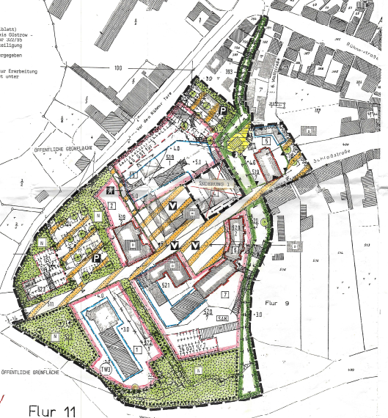

Es wurden rechtskräftig sechs verschiedene Teilgebiete mit unterschiedlichen Nutzungen ausgewiesen:

* **Teilgebiet 1** – Eine Villa mit Anbau, damals als Mädcheninternat genutzt, wurde als Gemeinbedarfsfläche mit der Nutzung Schule ausgewiesen. Die Baugrenzen gingen nur geringfügig über den Bestand hinaus, die Geschossigkeit wurde auf 2-geschossig festgesetzt.
* **Teilgebiet 2** - Das Schloss wurde als Gemeinbedarfsfläche für kulturellen Zwecken dienende Gebäude und Einrichtungen ausgewiesen. Die Grundfläche des Schlosses wurde durch Baulinien exakt entsprechend dem Baubestand festgesetzt.
* **Teilgebiet 3** – Die Neubaufläche im Norden wurde vorgesehen für öffentliche Verwaltung mit bis zu drei Vollgeschossen.
* *[Teilgebiet 4 – Ursprünglich als Besonderes Wohngebiet geplant, wurde wg. fehlender Genehmigung (die Baugebietskategorie „Besonderes Wohngebiet“ ist nur im Bestand möglich) ganz aus dem Bebauungsplan herausgenommen.]*
* **Teilgebiet 5** – Das bereits vorhandene Fachwerkhaus in der Schlossstraße 16, welches unter Denkmalschutz steht, wurde als Wohnhaus entsprechend der Ausdehnung des Bestandes mit Baulinien festgesetzt. Die Geschossigkeit beträgt zwei Vollgeschosse.
* **Teilgebiet 6** – Das „Krumme Haus“ wurde als Fläche für den Gemeinbedarf für kulturellen Zwecken dienende Gebäude und Einrichtungen ausgewiesen. Der Bestand wurde mit Baulinien festgesetzt.
* **Teilgebiet 7** – Das ehemalige Gerichtsgebäude und das Gebäude neben dem Krummen Haus wurden als Gemeinbedarfsfläche mit der Nutzung öffentliche Verwaltung festgesetzt. Die historischen Gebäude wurden in der gegebenen Kubatur mit Baulinien festgesetzt. Rückwärtige Anbauten wurden mit geringfügigen Erweiterungsmöglichkeiten versehen. Die Geschossigkeit wurde auf 3 Geschosse begrenzt.

Aus dem Bestand weitgehend übernommen wurden die Parkplatzflächen westlich des Schlosses und im nordöstlichen Bereich des Bebauungsplanes. Die alte Bebauung ganz im Westen des Geltungsbereiches wurde als nicht erhaltenswürdig angesehen und mit einer Erweiterung der Stellplatzflächen überplant.

Der nach Norden hin auskragende schmale Streifen erhielt die Festsetzung „Umgrenzung von Flächen für Maßnahmen zum Schutz, zur Pflege und zur Entwicklung der Landschaft“. Innerhalb dieses Grünzuges verlief früher ein Teil des Wallgrabens der Stadt Bützow. Planungsidee war, diesen historischen Verlauf wieder erlebbar zu machen.

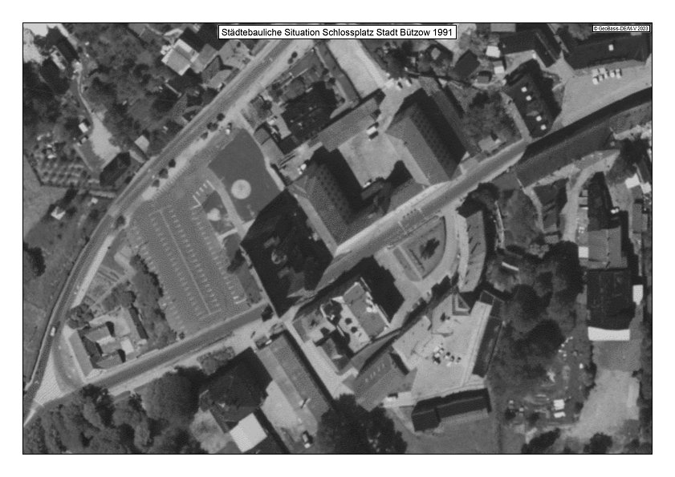Luftbild von 1991, Quelle: https://www.geoportal-mv.de/gaia/gaia.php

## **1.2. Überblick über die rechtskräftigen Änderungen der Ursprungsplanung**

Der Ursprungsplan hat drei rechtskräftige Änderungen erfahren. Diese wurden durch geplante neue Nutzungen der Bestandsgebäude und geplante bauliche Erweiterungen notwendig.

### 1.2.1 Erste Änderung des Bebauungsplanes Nr. 10 für das Gebiet „Schlossplatz“ der Stadt Bützow

Am 08.06.2006 wurde die erste Änderung des Bebauungsplanes „Schlossplatz“ rechtskräftig. Der Änderungsbereich bezog sich auf die Teilgebiete 1 (Villa), 2 (Schloss) und 7 (ehem. Gerichtsgebäude). Außerdem wurden Lärmpegelzonen in den gesamten Bebauungsplan aufgenommen mit entsprechenden Festsetzungen zum passiven Lärmschutz in den Baugebieten gemäß DIN 4109 „Schallschutz im Hochbau“.

Nachrichtlich aufgenommen wurde weiterhin die Überschwemmungsfläche für 100-jähriges Hochwasser, mit dem Hinweis, dass hier für bauliche Veränderungen Ausnahmegenehmigungen vom Verbot der Errichtung und Änderung baulicher Anlagen zu stellen sind.

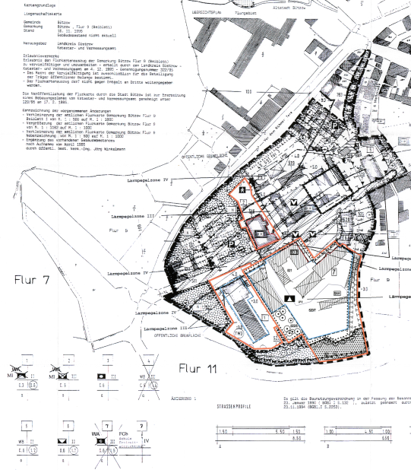

*Auszug aus der Satzung der 1. Änderung des Bebauungsplanes Nr. 10*

Die Teilgebiete 1 und 2 wurden jeweils in die Nutzung „MI Mischgebiet“ geändert. Diese Teilgebiete sollten dabei zusammen ein Mischgebiet darstellen, so dass die Verteilung der Nutzungen über beide Bereiche hinweg ausgeglichen erfolgen sollte. Die räumliche Ausdehnung der Baufelder blieb unverändert.

Im Teilgebiet 7 wurde die zulässige Art der Nutzung von öffentlicher Verwaltung in Gemeinbedarfsfläche für Schule und Freizeiteinrichtung geändert. Hier entstand im ehemaligen Gerichtsgebäude ein Freizeittreff, im benachbarten Gebäude war eine Grundschule vorgesehen. Zum Schlossplatz hin wurden die Raumkanten weiterhin durch Baulinien bestimmt, rückwärtig wurde mit einer weiter gefassten Baugrenze Raum für eine räumliche Ausdehnung geschaffen. Die Geschossigkeit wurde auf 4-geschossig erweitert.

### 1.2.2 Zweite Änderung des Bebauungsplanes Nr. 10 für das Gebiet „Schlossplatz“ der Stadt Bützow – 7. Teilgebiet –

Der Geltungsbereich der 2. Änderung des B-Planes Nr. 10 für das Gebiet „Schlossplatz“ der Stadt Bützow umfasste das siebte Teilgebiet mit der geplanten Grundschule und dem Freizeittreff. Im Zuge der Genehmigungsplanung für das Bauvorhaben der Schule hatten sich Änderungsbedarfe ergeben. Die Baugrenzen und die zulässige Geschossigkeit wurden an die konkrete Gebäudeplanung angepasst. Die überbaubaren Flächen wurden insgesamt verringert, die Geschossigkeit wurde abgestuft für die einzelnen Gebäudeteile festgesetzt zwischen IV-geschossig am Schlossplatz bis zu II-geschossig im rückwärtigen Teil. Die Änderung wurde am 04.10.2007 rechtskräftig.

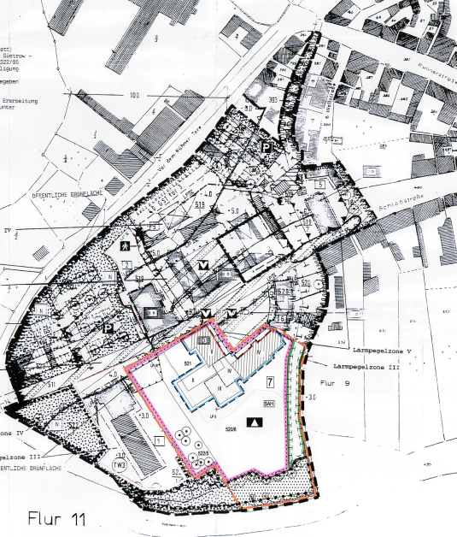

*Auszug aus der Satzung der 2. Änderung des Bebauungsplanes Nr. 10*

### 1.2.3 Dritte vereinfachte Änderung des Bebauungsplanes Nr. 10 für das Gebiet „Schlossplatz“ der Stadt Bützow

Die dritte und letzte Änderung des B-Planes Nr. 10 für das Gebiet „Schlossplatz“ trat am 04.12.2014 in Kraft. Der Geltungsbereich umfasste den Teilbereich 1 mit dem ehemaligen Mädchenpensionat. Hier war ein Mischgebiet (MI) festgesetzt worden. Das Internatsgebäude stand aber immer noch leer. Aufgrund von Planungen zur Errichtung eines Komplexes für die Pflege älterer Menschen und für altersgerechte Wohnungen wurde der Bebauungsplan noch einmal geändert und die Baugebietskategorie auf Allgemeines Wohngebiet (WA) festgesetzt. Die Grundflächenzahl GRZ wurde von 0,3 auf 0,6 erhöht. Die Baugrenzen wurden an die Planung angepasst, es wurde eine abweichende Bauweise festgesetzt, da ein Gebäudeteil länger als 50m sein sollte.

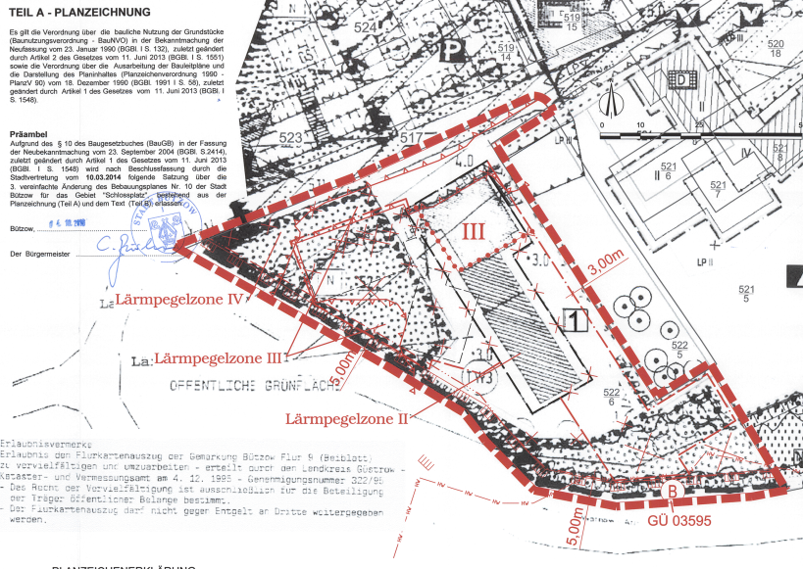

*Auszug aus der Satzung der 3. Änderung des Bebauungsplanes Nr. 10*

## **1.3. Anlass, Ziel und Erfordernis der Planung**

Die baulichen Vorgaben des Bebauungsplans Nr. 10 sind in den vergangenen Jahren sukzessive umgesetzt worden. Die ehemalige Kreisverwaltung (früher Frauengefängnis) wurde abgerissen. Im nördlichen Bereich des Bebauungsplanes in Teilgebiet 3 wurde ein Verwaltungsgebäude errichtet, in dem derzeit eine Außenstelle des Staatlichen Amtes für Landwirtschaft und Umwelt Mittleres Mecklenburg ihren Sitz hat. Nach Osten hin wird der Schlossplatz durch einen neuen Wohnblock abgegrenzt. Die Fassade des Schlosses, das in Privatbesitz ist, konnte mit Fördermitteln saniert werden. Das Schloss steht aber nach wie vor leer. Die Projekte Grundschule mit Freizeittreff und Pflegeheim wurden umgesetzt.

Es haben sich aber auch neue städtebauliche Planungen ergeben, die über die Planaussagen des Bebauungsplanes Nr. 10 hinausgehen. So ist eine Umgestaltung des westlichen Schlossvorplatzes durchgeführt worden. Dieser Bereich war im Bebauungsplan Nr. 10 als Parkplatz festgesetzt. Nachdem die Stadt Bützow im Jahr 2015 von einem Tornado getroffen wurde, der im Umfeld des Schlosses neben baulichen Schäden insbesondere die Grünstrukturen betroffen hatte, entstand die Idee, den Bereich vor dem Schloss als Grünanlage zu gestalten und mit dem südlicher gelegenen „Rosengarten“ zu verbinden. Ersatzstellplätze wurden nordöstlich des Schlosses, an der Straße „Vor dem Rühner Tor“, geschaffen. Die Grünanlage am Schloss wurde so gestaltet, dass der frühere Burggraben landschaftsgestalterisch nachgeahmt wurde, um die historische Situation wieder deutlicher hervortreten zu lassen („Park am Schloss“, 3. Bauabschnitt). Die Baugenehmigung zu dieser Umgestaltung wurde im April 2020 von der Unteren Bauaufsichtsbehörde mit der Auflage erteilt, dass der Bebauungsplan geändert wird und die bisher dort ausgewiesenen Flächen für Stellplätze als Grünflächen festgesetzt werden. Bauplanerisch hätte diese Umgestaltung also eine vierte Änderung des Bebauungsplanes Nr. 10 erfordert.

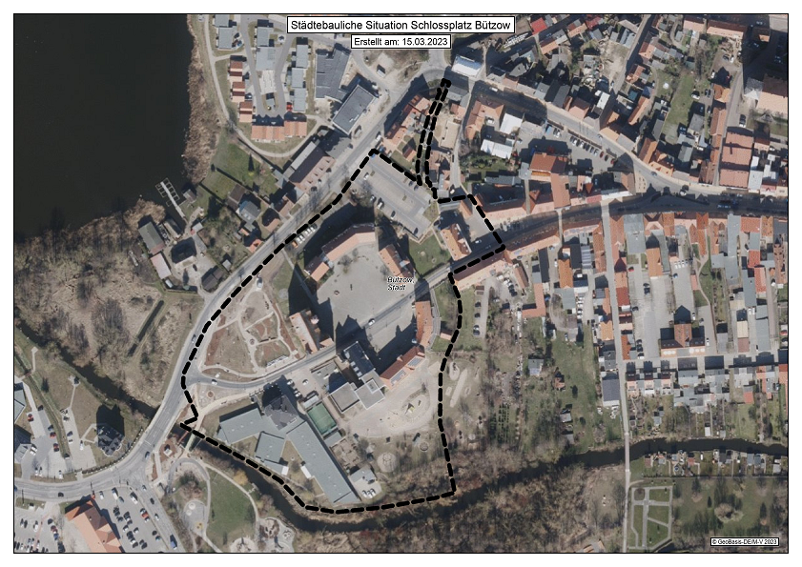

*Luftbild von 2022, Quelle: https://www.geoportal-mv.de/gaia/gaia.php*

Auch im Bereich der Verkehrserschließung stimmt die derzeitige Situation nicht mehr mit dem Planstand überein. Im Zuge eines Ersatzbaus der Straßenquerung über den Warnowarm wurde die Straßenführung verändert. Außerdem ist geplant, den Verlauf der Landesstraße L 11 dahingehend zu ändern, dass sie auch in Richtung Innenstadt über die Straße „Vor dem Rühner Tor“ verläuft und dann über die Rühner Straße zur Langenstraße. Bisher wird der Verkehr vom Schloss Richtung Innenstadt über die Schlossstraße und damit direkt über den historischen Schlossplatz geführt. Zu dieser neuen Verkehrsführung läuft derzeit das Planfeststellungsverfahren.

Aus der zukünftig geänderten Verkehrsführung werden sich auch Veränderungen in der Lärmsituation ergeben, sodass die im Bebauungsplan festgesetzten Lärmpegelbereiche zu hinterfragen sind. Sie müssten bei Fortbestand des Bebauungsplanes angepasst werden.

Weiterer Änderungsbedarf bezieht sich auf den schmalen Grünstreifen, der im Bebauungsplan nach Nordosten hin bis zur Rühner Straße auskragt. Hier war bei Aufstellung des Ursprungsplanes angedacht, den früheren Verlauf des Wallgrabens mit einer öffentlichen Wegeführung wieder erlebbar zu machen. Dieses Vorhaben soll nicht mehr umgesetzt werden.

Die Bebauung im Geltungsbereich des B-Planes Nr. 10 ist im Wesentlichen abgeschlossen. Dem Bebauungsplan kommt keine wesentliche Steuerungsfunktion mehr zu. Alternativ zu einem 4. Änderungsverfahren zum B-Plan Nr. 10 soll der B-Plan „Schlossplatz“ daher ersatzlos aufgehoben werden, einschließlich der Satzungen der 1., 2. und 3. Änderung. Die Zulässigkeit aller Bauvorhaben im jetzigen Geltungsbereich richtet sich dann künftig nach § 34 Baugesetzbuch (Bauen im Innenbereich). Es sind Vorhaben zulässig, die sich nach Art und Maß der Bebauung in die Umgebung einfügen und deren Erschließung gesichert ist. Dies erleichtert die Genehmigung von Vorhaben, z.B. bei Nutzungsänderungen oder An- und Umbauten an Gebäuden, wesentlich. Die Anforderungen des § 34 BauGB reichen aus, in der weiteren Entwicklung des Gebietes die städtebauliche Ordnung zu wahren.

# **2. Verfahrensablauf und Planungsgrundlagen**

## 2.1 Verfahrensablauf

Die Stadtvertretung Bützow hat am 27.06.2022 den Aufstellungsbeschluss zur Einleitung des Planungsverfahrens zur Aufhebung des Bebauungsplans Nr. 10 "Schlossplatz" der Stadt Bützow, einschließlich der Satzungen zur 1., 2. und 3. Änderung des B-Planes Nr. 10, gemäß § 2 Baugesetzbuch (BauGB) gefasst.

Die Aufhebung des Bebauungsplanes erfolgt im zweistufigen Regelverfahren. Eine frühzeitige Beteiligung der Öffentlichkeit zu den Zielen und Grundzügen der Planung wurde durch Auslegung des Vorentwurfes vom 11.05.2023 bis zum 12.06.2023 im Foyer des Rathauses Rostock durchgeführt. Die Behörden, deren Belange betroffen sein können und die sonstigen Träger öffentlicher Belange wurden im Mai 2023 zur Abgabe einer Stellungnahme aufgefordert, auch im Hinblick auf den Umfang des Umweltberichtes gemäß § 2a BauGB.

Aus der Öffentlichkeit sind zum Vorentwurf keine Stellungnahmen eingegangen. Von den Behörden und sonstigen Trägern öffentlicher Belange kamen keine Bedenken oder Anregungen. Es wurde verfahrenstechnisch aber darauf hingewiesen, dass die Aufhebung des Bebauungsplanes nicht als vollständig aus dem Flächennutzungsplan entwickelt gilt, so dass eine Genehmigung der Aufhebungssatzung durch die Genehmigungsbehörde erforderlich wird.

Nach Einarbeitung der eingegangenen Stellungnahmen erfolgt eine Beteiligung der Öffentlichkeit und der Behörden zum Entwurf der Satzung.

## **2.2 Rechtsgrundlagen**

Als Rechtsgrundlagen für die 10. Änderung des Bebauungsplanes Nr. 1 gelten:

* das Baugesetzbuch in der Fassung der Bekanntmachung vom 3. November 2017 (BGBl. I S. 3634), das zuletzt durch Artikel 2 des Gesetzes vom 4. Januar 2023 (BGBl. 2023 I Nr. 6) geändert worden ist,
* die Baunutzungsverordnung in der Fassung der Bekanntmachung vom 21. November 2017 (BGBl. I S. 3786), die durch Artikel 3 des Gesetzes vom 4. Januar 2023 (BGBl. 2023 I Nr. 6) geändert worden ist sowie
* die Landesbauordnung Mecklenburg-Vorpommern (LBauO M-V) in der Fassung der Bekanntmachung vom 15. Oktober 2015 (GVOBl. M-V S. 344, 2016 S. 28) (1), zuletzt geändert durch Gesetz vom 26. Juni 2021 (GVOBl. M-V S. 1033)

## **2.3 Planerische Rahmenbedingungen**

Bützow ist im Landesraumentwicklungsprogramm des Landes Mecklenburg-Vorpommern und im Regionalen Raumentwicklungsprogramm der Region Rostock als Grundzentrum im Zentrale-Orte-System eingeordnet. Der Geltungsbereich der Aufhebung des Bebauungsplanes Nr. 10 liegt im westlichen Teil des Stadtzentrums und weist zentrumstypische öffentliche Einrichtungen wie das Stadtmuseum und die zentrale Stadtbibliothek im Krummen Haus sowie die Außenstelle des Staatlichen Amtes für Landwirtschaft und Umwelt als Verwaltungsgebäude auf. Mit der Aufhebung des Bebauungsplanes richtet sich die Zulässigkeit von Vorhaben in Zukunft nach § 34 BauGB (Bauen im Innenbereich). Das Plangebiet ist bereits vollständig bebaut. In Zukunft zu erwarten sind gegebenenfalls Umnutzungen, Umbauten an Bestandgebäuden oder geringfügige Erweiterungen. Eine raumordnerische Relevanz der Aufhebung des Bebauungsplanes ist insgesamt nicht gegeben.

Der Flächennutzungsplan der Stadt Bützow sieht im Geltungsbereich des Bebauungsplanes Nr. 10 Mischgebietsflächen und an den Standorten der öffentlichen Einrichtungen Flächen für den Gemeinbedarf vor.

# **3. Bestandsanalyse**

## **3.1 Aktuelle Nutzungen und Eigentümerstruktur**

Im Geltungsbereich des B-Planes Nr. 10 befinden sich drei Flurstücke in privatem Eigentum (siehe Karte Eigentumsstruktur). Dabei handelt es sich um:

* Den Teilbereich 1, gelegen im Südosten. Dort ist ein Pflegeheim errichtet worden, für das die dritte Änderung des B-Planes Nr. 10 die bauplanerischen Grundlagen geschaffen hat. Das Baugrundstück ist vollständig genutzt, weitere Bauvorhaben können hier nicht realisiert werden.
* Den Teilbereich 2 mit dem Schloss, gelegen im Zentrum des Bebauungsplanes. Das Schloss ist teilsaniert worden, wird aber derzeit nicht genutzt. Die Bebaubarkeit ist derzeit durch ein an den Schlossgrundriss angepasstes Baufenster begrenzt, nach Norden hin schließt sich eine unbebaute Rasenfläche an das Schloss an.
* Den Teilbereich 3 mit einem Bürogebäude. Das Gebäude ist durch ein Privatunternehmen errichtet worden und durch die öffentliche Hand angemietet worden. Ansässig ist die Außenstelle des Staatlichen Amtes für Landwirtschaft und Umwelt Mittleres Mecklenburg.

Im Nordosten des Geltungsbereiches befinden sich zwei Mehrfamilienwohnhäuser in Eigentum der Bützower Wohnungsgesellschaft mbH BÜWO. Hierbei handelt es sich um eine kommunale Wohnungsgesellschaft. Zu den Flächen im Eigentum der BÜWO gehören außer den mit den Wohngebäuden bebauten Flurstücken noch kleinere Flurstücke mit Wegeflächen und einer Stellplatzanlage.

Alle übrigen Flächen im Geltungsbereich des B-Planes Nr. 10 befinden sich im Eigentum der Stadt Bützow. Es handelt sich zum Teil um unbebaute Flächen wie Verkehrsflächen, den Parkplatz im Nordosten, den inneren Schlossplatz und den Schlossvorplatz im Westen, der als „Park am Schloss“ (3. Bauabschnitt) umgestaltet wurde. Die bebauten Flächen umfassen das „Krumme Haus“ (Stadtbibliothek und Museum), die Grundschule und den Freizeittreff mit Nebenflächen wie Schulhof und Sportanlagen.

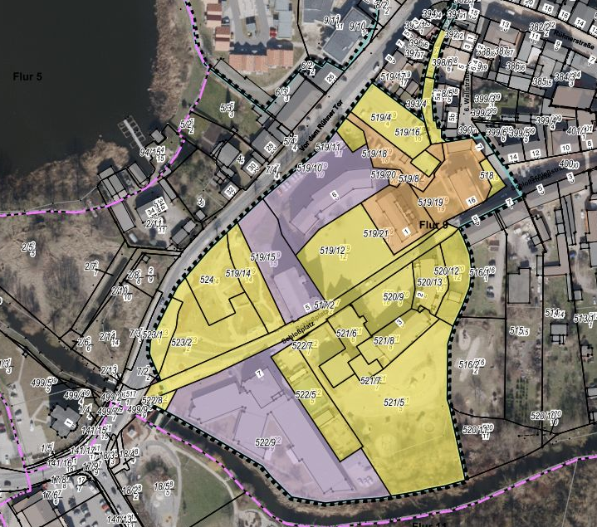

*Eigentumsstruktur im Geltungsbereich, Quelle: eigene Darstellung, Kartengrundlage: Geoinformations-system des Landkreises Rostock - kvwmap*

Eigentum der Stadt Bützow

Eigentum der städtischen Wohnungsbaugesellschaft BüWo

Privateigentum

Für die Beurteilung, ob durch die ersatzlose Aufhebung des Bebauungsplanes Nr. 10 und seiner Änderungen bodenrechtliche Spannungen ausgelöst werden könnten, sind die Belange der privaten Eigentümer besonders zu berücksichtigen.

## 3.2 Maß der baulichen Nutzung

Das am intensivsten baulich genutzte Grundstück dürfte nach Analyse des Luftbildes das Grundstück des Pflegeheims im Südwesten sein. Hier war mit der dritten Änderung des Bebauungsplanes eine Grundflächenzahl GRZ von 0,6 festgesetzt worden. Diese wurden mit dem Bau auch ausgeschöpft. Die übrigen bebauten Grundstücke werden durch die Gebäude eher geringer ausgenutzt, was sich aus der historischen Anlage des Burghofes ergibt. Durch Nebenanlagen wie Stellplätze, Verkehrsflächen wie den Schlossplatz, Schulhof, Außenspielbereich des Freizeittreffs und Sportanlagen ergibt sich insgesamt jedoch ein relativ hoher Versiegelungsgrad.

Die Bauhöhen bewegen sich überwiegend im Bereich der Zwei- bis Dreigeschossigkeit. Das Schloss überragt die umgebenden Gebäude trotz Dreigeschossigkeit aufgrund der großen Raumhöhen. Die Schulgebäude und das Pflegeheim sind Richtung Warnow hin abgestuft und dort nur eingeschossig.

## 3.3 Denkmalschutz

Folgende Gebäude im Geltungsbereich des Bebauungsplanes sind eingetragene Denkmale:

|  |  |  |
| --- | --- | --- |
| Denkmal-Nr. | Bezeichnung | Adresse |
| 0215 | ehem. Amtsgericht | Schloßplatz4 |
| 0216 | Schloß | Schloßplatz 5 |
| 0217 | Verwaltungsgebäude | Schloßplatz 3 |
| 0218 | Museum, Bibliothek ("Krummes Haus") | Schloßplatz 2 |
| 0221 | Stadtgraben | Schloßstraße |
| 0222 | Wohn- und Geschäftshaus mit Speicher und Winde | Schloßstraße 1 |
| 0230 | Wohnhaus | Schloßstraße 16 |

*Quelle: Denkmalliste des Landkreises Rostock*

Das Planungsgebiet liegt außerdem im Bodendenkmalbereich der Stadt Bützow. Die Belange des Denkmalschutzes sind im Rahmen von Bauanträgen zu prüfen und zu bewerten.

# 4. Bauplanungsrechtliche Wirkungen der Aufhebungssatzung

Mit der ersatzlosen Aufhebung des Bebauungsplanes und seiner Änderungssatzungen richtet sich die zukünftige Bebaubarkeit und bauliche Nutzung in diesem Gebiet nach § 34 BauGB.

*„(1) Innerhalb der im Zusammenhang bebauten Ortsteile ist ein Vorhaben zulässig, wenn es sich nach Art und Maß der baulichen Nutzung, der Bauweise und der Grundstücksfläche, die überbaut werden soll, in die Eigenart der näheren Umgebung einfügt und die Erschließung gesichert ist. Die Anforderungen an gesunde Wohn- und Arbeitsverhältnisse müssen gewahrt bleiben; das Ortsbild darf nicht beeinträchtigt werden.*

*(2) Entspricht die Eigenart der näheren Umgebung einem der Baugebiete, die in der auf Grund des § 9a erlassenen Verordnung bezeichnet sind, beurteilt sich die Zulässigkeit des Vorhabens nach seiner Art allein danach, ob es nach der Verordnung in dem Baugebiet allgemein zulässig wäre; auf die nach der Verordnung ausnahmsweise zulässigen Vorhaben ist § 31 Absatz 1, im Übrigen ist § 31 Absatz 2 entsprechend anzuwenden.*

*(3) Von Vorhaben nach Absatz 1 oder 2 dürfen keine schädlichen Auswirkungen auf zentrale Versorgungsbereiche in der Gemeinde oder in anderen Gemeinden zu erwarten sein. (…)“ (§ 34 BauGB)*

Grundsätzlich sind die durch den Bebauungsplan Nr. 10 zugelassenen Nutzungen und Bebauungsstrukturen bereits realisiert worden. Die jetzt bestehenden Gebäude und Nutzungen prägen die Eigenart der näheren Umgebung, in die sich neue Vorhaben einfügen müssen. Es sind in Zukunft vorrangig neue Nutzungen in diesem Gebiet zu erwarten, da keine freien Baugrundstücke vorhanden sind. An Bestandsgebäuden wären höchstens Um- und kleinere Anbauten denkbar. Vorrangig dürften Nutzungsänderungen angestrebt werden. So ist das historische Schloss noch gänzlich ohne Nutzung. Die Aufhebung des Bebauungsplanes schafft für eine Nutzung des Schlosses eher mehr Flexibilität als der bisherige Bebauungsplan, ist also vorteilhaft. Die Nutzung des nordöstlich anschließenden Büro- bzw. Verwaltungsgebäudes könnte sich in näherer Zukunft ändern, da das Staatliche Amt für Landwirtschaft und Umwelt seine Standorte überprüft und eventuell den Standort Bützow aufgeben will.

# 5. Umweltbericht

## 5.1 Einleitung / Grundsatz

Gemäß § 2 Abs. 4 BauGB wird für die Belange des Umweltschutzes eine Umweltprüfung durchgeführt, in der die voraussichtlichen erheblichen Umweltauswirkungen ermittelt und in einem Umweltbericht beschrieben und bewertet werden. Der Umweltbericht ist auch bei einer Aufhebung eines Bebauungsplanes erforderlich. Dabei legt die Gemeinde gemäß § 2 Abs. 4 Satz 2 BauGB für jeden Bebauungsplan fest, in welchem Umfang und Detaillierungsgrad die Ermittlung der Belange für die Abwägung erforderlich ist.

Im Rahmen der Beteiligung der Behörden und sonstigen Träger öffentlicher Belange zum Vorentwurf der Satzung über die Aufhebung des Bebauungsplanes Nr. 10 sind die beteiligten Behörden auch aufgefordert, sich zu dem aus ihrer Sicht erforderlichen Detaillierungsgrad des Umweltberichtes zu äußern. Zum jetzigen Planungsstand ist daher der Umweltbericht noch unvollständig.

## 5.2 Inhalt und Ziel des Bebauungsplanes

Die Aufhebung des Bebauungsplanes Nr. 10 für das Gebiet "Schlossplatz" der Stadt Bützow und seiner 1., 2. und 3. Änderung erfolgt zum einen, weil der Bebauungsplan aufgrund der bereits erfolgten Umsetzung der durch ihn ermöglichten Vorhaben inzwischen seine Steuerungsfunktion weitgehend verloren hat. Zum anderen sind mit dem Umbau der Warnowquerung und der Umgestaltung des Schlossplatzes zwei städtebauliche Maßnahmen erfolgt, die nicht den Festsetzungen des Bebauungsplanes entsprachen und eine zeitnahe Anpassung des B-Planes Nr. 10 erfordern. Weiterhin soll die Verkehrsführung der Landesstraße L11 in diesem Bereich gänzlich geändert werden. Für die dafür notwendige Umgestaltung der Straße "Vor dem Rühner Tor" wird ein Planfeststellungsverfahren durchgeführt. Auch hieraus ergibt sich ein Anpassungsbedarf für den B-Plan Nr. 10. Alle diese Anpassungen haben jedoch keine in die Zukunft gerichtete Steuerungsfunktion. Die Regelung zukünftiger baulicher Vorhaben im Rahmen des § 34 BauGB stellt daher eine sinnvolle Alternative zur Sicherung der städtebaulichen Ordnung dar, mit der auch eine größere Flexibilität hinsichtlich Umnutzungen ermöglicht wird.

## 5.3 Übergeordnete Ziele des Umweltschutzes

Die „Bodenschutzklausel“ des § 1a BauGB besagt, dass mit Grund und Boden sparsam und schonend umgegangen werden soll; dabei sind zur Verringerung der zusätzlichen Inanspruchnahme von Flächen für bauliche Nutzungen die Möglichkeiten der Entwicklung der Gemeinde insbesondere durch Wiedernutzbarmachung von Flächen, Nachverdichtung und andere Maßnahmen zur Innenentwicklung zu nutzen sowie Bodenversiegelungen auf das notwendige Maß zu beschränken. Der Bebauungsplan Nr. 10 umfasste bereits bei seiner Aufstellung ein bestehendes Baugebiet der Stadt Bützow. Der Schlossplatz und seine Umgebung sind durch historisch wertvolle, denkmalgeschützte Bausubstanz und einige spätere Ergänzungen der Baustrukturen geprägt. Damit entspricht dieser Bebauungsplan dem Grundsatz der Innenentwicklung. Mit der Aufhebung des Bebauungsplanes und der künftigen Steuerung über den § 34 BauGB ist keine weitere wesentliche Inanspruchnahme des Bodens zu erwarten. Der Bebauungsplan erlaubt aktuell in allen Teilgebieten eine Grundflächenzahl (GRZ) von 0,6. Dies entspricht der Obergrenze für die Grundflächenzahl für die Baugebietstypen Mischgebiet und Besonderes Wohngebiet gemäß § 17 Baunutzungsverordnung. Dies sind die Nutzungstypen, die auch die Umgebung des Geltungsbereichs des Bebauungsplans prägen. Es kann daher davon ausgegangen werden, dass sich die Voraussetzungen für die Inanspruchnahme des Bodens aufgrund der Aufhebung des Bebauungsplans in diesem Bereich nicht stark verändern werden. Denn nach § 34 BauGB müssen sich Neubauvorhaben u.a. auch nach dem Maß der baulichen Nutzung – bestimmt sich nach der absoluten Größe (Höhe, Tiefe, Geschosszahl bzw. Nutzungsebenen) und dem Verhältnis der Grundfläche der Gebäude zur vorhandenen Freifläche – in die nähere Umgebung einfügen und sich somit an die bestehende Bebauung anpassen. Da die vorhandenen Grundstücke bereits bebaut sind, kann außerdem davon ausgegangen werden, dass in naher Zukunft keine zusätzliche Bodenversieglung durch Neubauten stattfinden wird. Entsprechend wird durch die Aufhebung mit hoher Wahrscheinlichkeit kein wesentlicher Eingriff in Natur und Landschaft erfolgen.

## 5.4 Beschreibung und Bewertung der Umweltauswirkungen

### 5.4.1 Schutzgut Mensch

**Lärmschutz**

Der Bebauungsplan Nr. 10 für das Gebiet "Schlossplatz" weist zur der Thematik Lärmschutz Lärmpegelbereiche aus. Die Lärmimmission geht vom Straßenverkehr, u.a. von der stark befahrenen Landesstraße L11 aus. Entsprechend dieser Lärmpegelbereiche sind Anforderungen an den Schallschutz bei Errichtung von Gebäuden festgesetzt. Diese Lärmpegelbereiche werden sich mit Umsetzung des Zwei-Richtungsverkehres in der Straße „Vor dem Rühner Tor“ und der Verlegung der L11 wesentlich ändern. Die Festsetzungen des Bebauungsplans sind damit als veraltet anzusehen. Wesentliche andere Lärmquellen als den Straßenverkehr gibt es in diesem Baugebiet nicht.

Bewertung: Mit der Aufhebung des Bebauungsplans werden Vorhaben zukünftig nach den Zulässigkeitsvoraussetzungen des § 34 BauGB genehmigt und die Anforderungen an den Schallschutz im Rahmen des Baugenehmigungsverfahrens geprüft. Für das Baugebiet werden nach der Aufhebung voraussichtlich die Lärmemissionswerte von Mischgebieten maßgeblich sein.

### 5.4.2 Schutzgut Tiere und Pflanzen

Der größte Teil des Aufhebungsbereiches wird von Verkehrsflächen und öffentlichen Gebäuden eingenommen. Im Bereich der Wohngebäude sind teilweise parkähnlich angelegte Flächen (Pflegeheim) bzw. Hausgärten vorhanden. Größere Grünbereiche finden sich im Uferbereich des Warnowarmes im Süden. Mit dem neugestalteten Schlossvorplatz ist außerdem ein neuer Grünbereich geschaffen worden. Gesetzlich geschützte Biotope sind im Geltungsbereich des Bebauungsplanes Nr. 10 nicht vorhanden. Eingriffe in den Gewässerschutzstreifen des Warnowarmes, der mit Bäumen bestanden ist, sind jedoch nicht zulässig. Im westlichen Bereich des Bebauungsplanes ist eine Fläche für Maßnahmen zum Schutz, zur Pflege und zur Entwicklung der Landschaft ausgewiesen, die sich in Anlehnung an den früheren (Burg-)Wallgraben von der Rühnerstraße nach Süden bis zum Warnowarm erstreckt. Die Breite dieses Streifens liegt zwischen ca. 3 m und ca. 16 m. Er befindet sich überwiegend im Eigentum der Stadt Bützow. Der nördliche Teil liegt innerhalb der Hausgärten der benachbarten Bebauung der Straße Vor dem Rühner Tor und der 6. Wallstraße. Der südliche Bereich ist Teil der Außenanlagen des Krummen Hauses und der Grundschule. In der Mitte ist er Teil der Außenanlagen der Wohnbebauung der Bützower Wohnungsgesellschaft. Die allgemeinen Regelungen des Naturschutzrechtes (Eingriffs- und Ausgleichsregelung) werden als ausreichend bewertet, um die ökologisch relevanten Funktionen dieser Grünbereiche zu erhalten.

### 5.4.3 Schutzgut Luft und Klima

Da es sich um Bestandsbebauung nahe dem Zentrum der Stadt Bützow handelt, ist der hohe Versiegelungsgrad für das städtische Klima sicher nicht von Vorteil. Mit der Umgestaltung und Begrünung des Schlossvorplatzes ist dazu schon eine positiv wirkende Maßnahme umgesetzt worden. Auf Grundlage der geplanten Aufhebung sind jedoch in Zukunft keine stärkeren Versiegelungen möglich, als der Bebauungsplan derzeit zulässt, da Vorhaben sich nach dem Maß der Nutzung in die Umgebung einfügen müssen.

Bewertung: Durch die geplante Aufhebung wird es voraussichtlich keine bedeutenden Veränderungen zum Status-quo geben. Spürbare Auswirkungen auf das Schutzgut Luft und Klima werden nicht eintreten.

### 5.4.4 Schutzgut Landschaft (Stadtbild)

Der Geltungsbereich mit dem Schloss und den historischen Anlagen ist von hervorgehobener Bedeutung für das Stadtbild Bützows. Dieses ist durch den bestehenden Denkmalschutz auch außerhalb der Bestimmungen des Bebauungsplanes besonders geschützt. Aufgrund der marginalen Veränderungsmöglichkeiten durch die veränderten Zulässigkeitsvoraussetzung nach § 34 BauGB sind die Belange des Landschafts- bzw. Ortsbildes nach der Aufhebung des Bebauungsplanes nicht berührt.

Bewertung: Das Schutzgut Landschaft (Stadtbild) wird durch die Aufhebung des Bebauungsplanes nicht berührt.

### 5.4.5 Schutzgut Boden

Durch die bestehende Bebauung mit ihren Nebenanlagen und Verkehrsanlagen sind die natürlichen Böden im Aufhebungsbereich anthropogen überprägt.

Bewertung: Die Aufhebung des Bebauungsplans verändert den Status quo nicht. Das Schutzgut Boden wird durch die Aufhebung des Bebauungsplans nicht berührt.

### 5.4.6 Schutzgut Wasser

Oberflächengewässer sind im Aufhebungsbereich selbst nicht vorhanden. Der Bebauungsplan grenzt jedoch im Süden an einen Arm der Warnow. In dieses Gewässer wird mit Genehmigung unverschmutztes Niederschlagswasser von Dachflächen der angrenzenden Bebauung eingeleitet. Der gesamte Planbereich befindet sich innerhalb der Trinkwasserschutzzone III der Warnow. Aufgrund der marginalen Veränderungsmöglichkeiten durch die veränderten Zulässigkeitsvoraussetzung nach § 34 BauGB sind keine erheblichen Auswirkungen auf Oberflächengewässer oder das Grundwasser zu erwarten. Die Verbote und Auflagen der Trinkwasserschutzzone der Warnow gelten weiterhin. Anlagen der öffentlichen Wasserver- und Abwasserentsorgung sind durch die Aufhebung des Bebauungsplanes nicht betroffen.

Beiderseits des Warnowarmes sind ausgewiesene Hochwasserschutzzonen zu berücksichtigen. Diese sind in den Bebauungsplan nachrichtlich aufgenommen worden. Sie sind von Bebauung frei zu halten, über Ausnahmegenehmigungen entscheidet die Untere Wasserbehörde im Rahmen entsprechender Antragsverfahren.

Bewertung: Durch die Aufhebung treten keine wesentlichen Veränderungen in Bezug auf das Schutzgut Wasser ein.

### 5.4.7 Schutzgut Kultur und sonstige Sachgüter

Weite Teile der Gebäude des Aufhebungsbereiches stehen unter Denkmalschutz. Der Bebauungsplan weist die Denkmale nachrichtlich aus, trifft jedoch keine weiteren Denkmalschutzfestsetzungen. Die Belange des Denkmalschutzes werden im Rahmen von Bauanträgen geprüft.

Bewertung: Auswirkungen auf das Schutzgut Kultur und Sachgüter sind durch die geplante Aufhebung nicht zu erwarten.

### 5.4.8 Wechselwirkungen

Aufgrund der marginalen Auswirkungen durch die geplante Aufhebung treten voraussichtlich keine negativen Wechselwirkungen auf.

## 5.5 Prognose über die Entwicklung des Umweltzustandes

### 5.5.1 Prognose über die Entwicklung des Umweltzustandes bei Nichtrealisierung der Aufhebung

Die Status-Quo-Prognose umfasst die voraussichtliche Entwicklung des Plangebietes ohne Durchführung des Vorhabens, in diesem Fall also ohne die Aufhebung des Bebauungsplanes Nr. 10 und seiner 1., 2. und 3. Änderung. Bei einem Fortbestehen des Bebauungsplanes gelten weiterhin die darin getroffenen Festsetzungen. Insgesamt sind bei Nichtrealisierung der Aufhebung ähnlich geringe Auswirkungen auf den Umweltzustand zu erwarten wie bei einer Realisierung der Aufhebung. Beispielsweise ist eine ähnlich geringe Versiegelung von neuen Flächen zu erwarten wie bei einer Realisierung der Aufhebung, da GRZ und GFZ im gleichen Rahmen liegen wie aktuell zulässig.

### 5.5.2 Prognose über die Entwicklung des Umweltzustandes bei Realisierung der Aufhebung

Es kann davon ausgegangen werden, dass durch die Realisierung der Aufhebung keine negativen Auswirkungen auf die Schutzgüter Mensch, Tiere und Pflanzen, Luft und Klima, Landschaft (Stadtbild), Boden, Wasser, Kultur und sonstige Sachgüter auftreten werden. Aus heutiger Sicht sind für die Belange des Umweltschutzes höchstens marginale Veränderungen wahrscheinlich und keine erheblichen Umweltauswirkungen erkennbar.

## 5.6 Geplante Maßnahmen zur Kompensation nachteiliger Auswirkungen

Nach § 1a Abs. 3 BauGB sind die Vermeidung und der Ausgleich voraussichtlich erheblicher Beeinträchtigungen des Landschaftsbildes sowie der Leistungs- und Funktionsfähigkeit des Naturhaushaltes (Eingriffsregelung nach dem Bundesnaturschutzgesetz) in der Abwägung nach § 1 Abs. 7 BauGB zu berücksichtigen. Aufgrund der marginalen Veränderung durch die Realisierung der Aufhebung sind keine nachteiligen Auswirkungen in Bezug auf die Leistungsfähigkeit des Naturhaushalts zu erwarten und entsprechend keine Kompensationsmaßnahmen geplant.

## 5.7 Darstellung der in Betracht kommenden anderweitigen Planungsmöglichkeiten

Gemäß Anlage 1 Nr. 2d zu § 2 Abs. 4, §§ 2a und 4c BauGB sind in Betracht kommende anderweitige Planungsmöglichkeiten zu prüfen, wobei die Ziele und der räumliche Geltungsbereich des Bebauungsplans zu berücksichtigen sind. Da sich die Aufhebung eines Bebauungsplanes immer auf ein spezielles Plangebiet bezieht, ist eine Standortalternativprüfung nicht möglich. Alternativ zur Planung (Aufhebung) wäre die Änderung und Aktualisierung des Bebauungsplanes zu bewerten. Da es sich dabei weitgehend um eine Anpassung an bereits umgesetzte bzw. im Rahmen anderer Planungsverfahren erfolgende Veränderungen (Verkehrsführung) handelt, sind keine abweichenden Folgen für die Schutzgüter zu erwarten als bei Aufhebung des Bebauungsplanes.